**Схематическое представление страницы авторизации.**

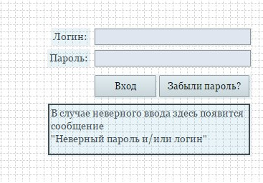

При нажатии на кнопку «Вход» происходит авторизация и переход на главную страницу (если пользователь с введенными логином и паролем есть в системе), либо ниже появляется сообщение «Неверный пароль и/или логин» (в обратном случае).